
МИНОБРНАУКИ РОССИИ
Федеральное государственное бюджетное образовательное учреждение
высшего образования
«МИРЭА − Российский технологический университет»
РТУ МИРЭА
Институт информационных технологий (ИИТ)
Кафедра прикладной математики (ПМ)

ОТЧЕТ
ПО ПРАКТИЧЕСКОЙ РАБОТЕ №3
по дисциплине
Методы анализа данных

Выполнил студент группы ИНБО-01-17 |  |  | Рассохин Е.С.
Принял преподаватель кафедры ПМ |  |  | Горячев А.А.

Москва 2025 г.
Постановка задачи
Изучить запуск агента Flume для сбора данных из разных источников и сохранения их в HDFS или локальной файловой системе.
Выполнение работы
В следующей конфигурации определяется один агент под названием agent1. Этот агент позволяет пользователю генерировать события и последовательно логгировать их в консоль (Рисунок 1).
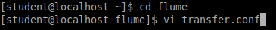
Рисунок 1 – Создание файла конфигурации
В agent1 есть источник, который слушает порт 3333 для получения данных, канал, который буферизирует данные событий в памяти и слив, который логгирует данные событий в консоль (Рисунок 2).
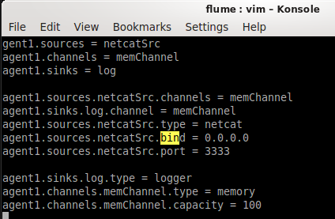
Рисунок 2 – Файл конфигурации первого агента
Произведём запуск Flume agent1 (Рисунок 3).
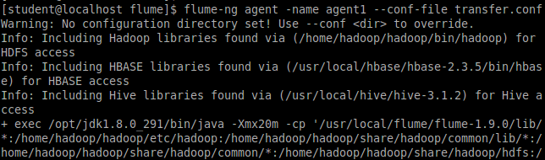
Рисунок 3 – Запуск первого агента
Далее откроем еще одно окно терминала и выполним команду telnet 3333 (Рисунок 4).
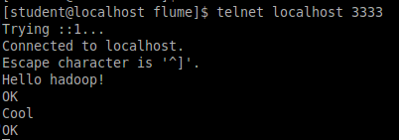
Рисунок 4 – Тестирование первого агента
Затем проведём проверку, что сообщение, отправленное в telnet ранее, вывелось в терминале (Рисунок 5).
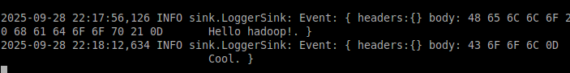
Рисунок 5 – Проверка терминала
Закроем telnet нажатием клавиш ctrl + с (Рисунок 6).
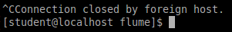
Рисунок 6 – Закрытие telnet
Agent2 будет использоваться для сохранения файлов, попадающих в буферную директорию, в локальную директорию (Рисунок 7).
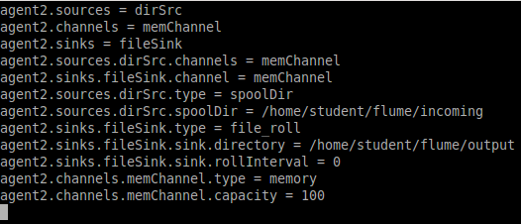
Рисунок 7 – Файл конфигурации второго агента
Произведём запуск Flume agent2 (Рисунок 8).
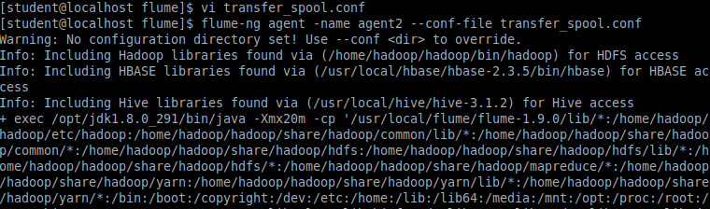
Рисунок 8 – Запуск второго агента
Откроем еще одно окно терминала и скопируем два SQL файла в буферную директорию (Рисунок 9).
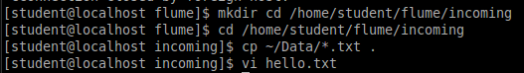
Рисунок 9 – Копирование файлов в буферную директорию
Запишем тестовую информация в файл (Рисунок 10).
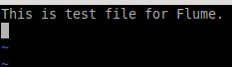
Рисунок 10 – Запись информации в файл
Проведём тестирование второго агента (Рисунок 11).
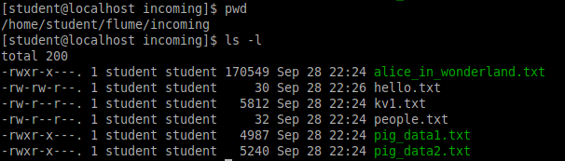
Рисунок 11 – Тестирование второго агента
Перенесенные файлы сохранены в виде файлов в директории output. (Рисунок 12).
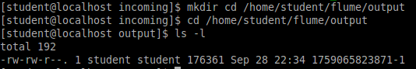
Рисунок 12 – Файлы директории output
Agent3 будет использоваться для вставки IP адреса хоста, где запущен агент, в заголовки события (Рисунок 13).
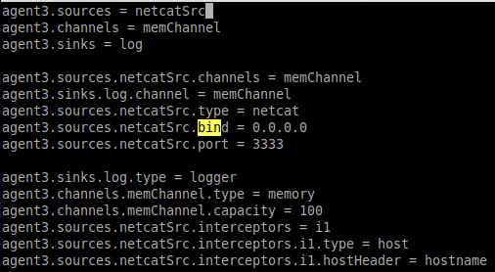
Рисунок 13 – Файл конфигурации третьего агента
Выполним подключение третьего агента (Рисунок 14).
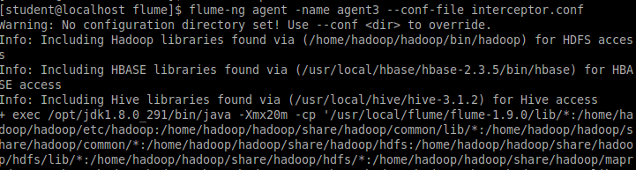
Рисунок 14 – Подключение третьего агента
Откроем еще одно окно терминала и выполним команду telnet (Рисунок 15).
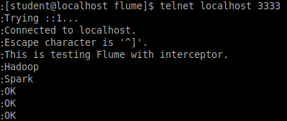
Рисунок 15 – Тестирование третьего агента
Затем проведём проверку, что сообщение - вывелось в терминале (Рисунок 16).
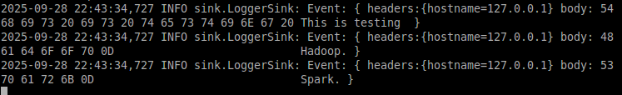
Рисунок 16 – Вывод сообщения
Удалим временную директорию, использовавшуюся для операции Flume (Рисунок 17).
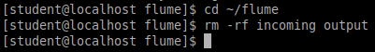
Рисунок 17– Удаление временной директории
Создадим файл конфигурации Flume (Рисунок 18) со следующими настройками (Таблица 1).
Таблица 1 – Настройки конфигурации агента
Source
Type | Netcat
Bind | localhost
Port | 11111
Channel
Type | Disk
Capacity | 1000
transactionCapacity | 100
Sink
Type | logger
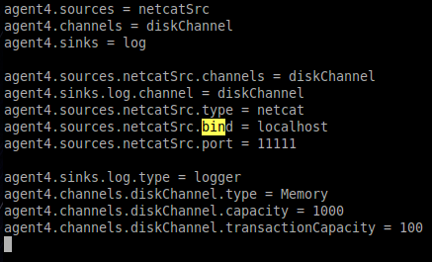
Рисунок 18 – Файл конфигурации четвертого агента
Выполним подключение четвертого агента (Рисунок 19).
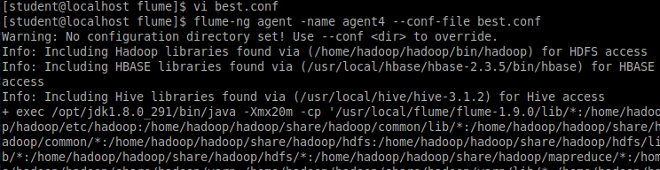
Рисунок 19 – Подключение четвертого агента
Откроем еще одно окно терминала и выполним команду telnet 1111 (Рисунок 20).
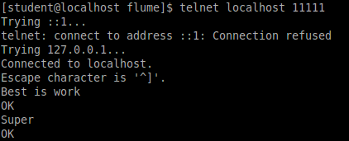
Рисунок 20 – Тестирование четвертого агента
Проверим, что сообщение отправленное в telnet ранее - вывелось в терминале (Рисунок 21).
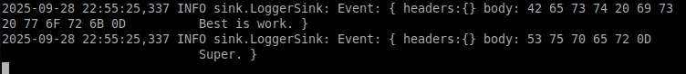
Рисунок 21 – Вывод сообщения

Вывод
В ходе выполнения работы запущен агент Flume, для осуществления сбора данных из разных источников и дальнейшего их сохранения в HDFS и локальной системе, работа выполнена в среде для виртуализации VirtualBox.

